**Квест ко Дню государственного флага Российской Федерации (22 августа)**

**Цель:** расширение представления детей о Государственном флаге Российской Федерации  
**Задачи:**  
1. Способствовать воспитанию патриотизма, уважения к Государственному флагу Российской Федерации.  
2. Развивать коллективное и индивидуальное творчество детей.  
  
**План занятия:**  
1. Организационный момент   
2. Практическая часть   
3. Итоги занятия  
Оборудование: маршрутные листы, цветные полоски, цветные мелки или ватман с карандашами, флажки синего, красного и белого цветов, музыкальный центр, листы с текстом Гимна РФ, загадки, сладости, медали победителей и участников.

**1. Организационный момент**

**Ведущий:**  
День 22 августа – необычный. В 1991 году Верховный Совет Российской Федерации постановил считать трехполосное знамя официальным национальным флагом России. В этот же день было постановлено считать 22 августа Днем государственного флага России. Вас, ребята, ждет веселый квест. Сейчас вы отправитесь в путешествие по станциям. Просим командира каждой команды получить маршрутные листы!   
(Каждая команда получает маршрутный лист, на котором указано, на какую станцию следует идти. Время работы на станции – 10 минут. Ответственный по станции организуют соответствующую работу, ставит баллы в маршрутном листе.).

**2. Практическая часть.**

**Станция первая «Собери флаг»**

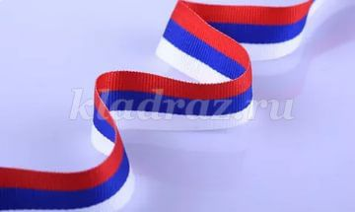

Государственный флаг - это символ государства. Вам, должно быть, хорошо знакомы цвета нашего флага? Предлагаю вам из разноцветных ленточек, которые лежат перед вами собрать российский флаг и объяснить значение каждого цвета. Максимальный балл – 5  
(Дети собирают флаг из предложенных цветных ленточек)  
**Ведущий:** А теперь послушаем правильный ответ.  
Я – белый цвет – свобода, гордость, слава,  
Я – синий цвет – покров родной страны,  
Я – красный цвет – могучая держава,  
Все вместе мы – едины и сильны!  
  
**Станция вторая «Художественная»**

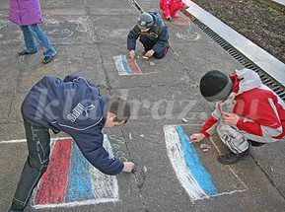

Если позволяет погода, то дети рисуют цветными мелками на асфальте рисунки по теме «Моя Родина – Россия». Обязательно, чтобы в каждом рисунке присутствовал Государственный флаг РФ. Если данный конкурс проходит в помещении, то можно предложить нарисовать на ватманском листе. Максимальный балл – 10.  
  
**Станция третья «Танцевальная»**  
**Ведущий:** Чтобы Родину защищать и достойно флаг Российский в руках держать, нужно силу воли показать, сильным ловким смелым быть, свою Родину любить!  
(Ведущий по очереди поднимает флажки, а дети выполняют движения под музыку, соответствующие цвету одной из полос Российского флага).  
Красный – маршируют на месте.  
Синий – хлопают в ладошки  
Белый – Легко кружатся (снежинки, облака).  
Максимальный балл – 5.  
  
**Станция четвертая «Музыкальная»**

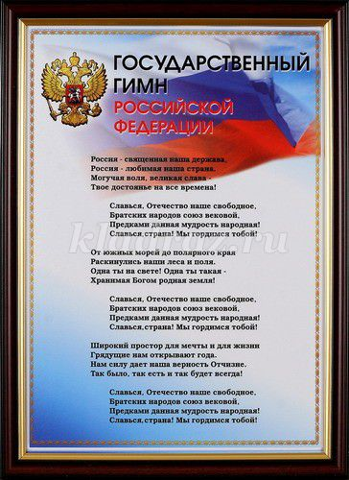

Детям раздаются листы с текстом гимна России и каждая команда должна исполнить его. Учитывается правильность произношения, мотив, громкость. Чем дружнее и задорнее поют ребята, тем больше получают баллов. Максимальный балл – 5.  
  
**Станция пятая «Самые внимательные»**

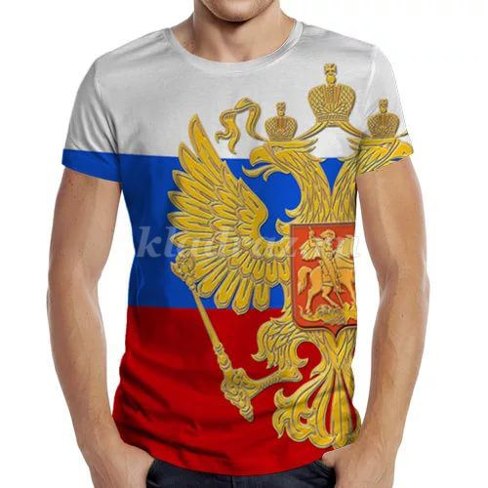

Ведущий предлагает в течение определенного отрезка времени изучить на себе все предметы одежды и, если на ней присутствуют все цвета государственного флага, каждый такой участник приносит команде 5 баллов.  
  
**Станция шестая «Умники и умницы»**  
**Ведущий:** А теперь ребята, отгадайте загадки о символах России. За каждый правильный ответ команда получает по 1 баллу.  
  
Снежинки так прекрасны и легки  
Как совершенны у ромашки лепестки,  
Как на доске строка написанная мелом,  
Мы говорим сейчас о цвете … (БЕЛОМ)  
  
Спокойны и чисты рек русских воды  
Прозрачны и светлы как вечер зимний  
И благородны и просторны неба своды  
Художник их раскрасил в … (СИНИЙ)  
  
Россия много войн пережила  
И наши деды умирали не напрасно  
И верность Родине их к славе привела  
Под Знаменем Победы ярко.. (КРАСНЫМ)  
  
У него названий много   
Триколор, трёхцветный стяг -  
С ветром гонит прочь тревоги  
Бело-сине-красный ... (ФЛАГ!)  
  
На свете много песен разных,  
Но эта нам важней всего,  
Она, как символ государства,  
Известна всем до одного. (ГИМН)  
  
Он дополняет гимн и флаг  
Любой страны то главный знак.  
У России он особый  
Ты назвать его попробуй. (ГЕРБ)  
  
Символ мудрости и власти.  
Отгоняющий напасти  
Что крыла свои развёл...  
Он - двуглавый птах - ... (ОРЁЛ)  
  
Во главе Державы  
Избранный по праву  
На четыре года  
Волею народа. (ПРЕЗИДЕНТ)  
  
Уважаемый в округе  
За огромные заслуги  
Управляет нашим краем  
Мы его в лицо все знаем. (ГУБЕРНАТОР)  
  
Этот важный документ  
Подготовил Президент.  
Личной подписью скрепил  
Чтобы в силу он вступил. (УКАЗ)  
  
Уверен, друзья, отгадаете вы  
Ту крепость старинную в центре Москвы.  
На шпилях её ярко звёзды горят,  
На башне там Спасской куранты звонят. (КРЕМЛЬ)

**3. Итоги занятия**

**Ведущий:** Ну что, ребята, вы прошли все станции, рисовали, танцевали, пели, отгадывали загадки и получали за это баллы. Теперь мы их подсчитаем.  
(Идет подсчет баллов. Победители награждаются шуточными медалями и сладостями. Все участники получают медали знатоков символов Российской Федерации).  
  
**Ведущий:** Послушайте пожалуйста это стихотворение и запомните дату 22 августа – День Государственного флага Российской Федерации.  
  
**КО ДНЮ РОССИЙСКОГО ФЛАГА**  
Российский флаг - Петра творенье,   
Недавно был твой юбилей.   
Три сотни лет уже нетленно,   
Ты гордо реешь на земле.   
  
Земле славянского народа,   
Исконно русских городов.   
Ты - символ мира и свободы,   
Умытый кровью за нее...   
  
Российский флаг - Сибирь, Камчатка,   
Алтай, Карелия, Ямал.   
Руси просторы. Ты - лампадка   
Тебя тушили - оживал.   
  
И семь десятков лет забвенья,   
Но снова реешь над страной.   
Петра Великого творенье,   
Ты - символ наш, ты - символ мой.   
*А. Латаев*